Le café
Document 1 : Le café et la caféine : Boisson chère à vos enseignants de physiques-chimie et de SVT, le café est une boisson énergisante stimulante obtenue à partir des graines torréfiées de caféier. Il s’en consomme dans le monde 6 à 7 millions de tonnes par an. Il fait partie des trois principales boissons contenant de la caféine les plus consommées dans le monde, avec le thé et le maté. La caféine a été découverte en 1819 par le chimiste allemand Friedlieb Ferdinand Runge. Il la nomma « Kaffein » en tant que composé chimique du café, qui en français devint « caféine ». La caféine est présente dans les graines, les feuilles et les fruits de différentes plantes où elle agit comme insecticide naturel, paralysant ou tuant les insectes qui s'en nourrissent. En revanche, chez les mammifères, la caféine agit surtout comme stimulant du système nerveux central et du système cardio-vasculaire, diminuant temporairement la somnolence et le temps de réaction et augmentant l'attention. On en trouve également dans certains sodas et boissons énergisantes à base de dérivés de la noix de kola qui en contient de grandes quantités. Le cacao consommé de diverses manières en contient aussi un peu. La caféine est notamment présente dans les graines du caféier et du guarana ainsi dans les feuilles de yerba maté et du théier. Du fait de sa présence dans des plantes autres que le caféier ou pour des raisons publicitaires, elle est parfois appelée « théine », « guaranine », ou encore « matéine ». Il s'agit pourtant de la même molécule, de formule brute C8 H10 N4 O2, avec les mêmes effets, même si elle est consommée de manière différente et avec une concentration moindre. Dans 1L de café expresso par exemple, il y a 2g de caféine environ alors que dans 1L de thé par contre il n’y en a que 150 mg. L’agence européenne pour la sécurité des aliments préconise de ne pas dépasser une dose de 400mg de caféine par jour.
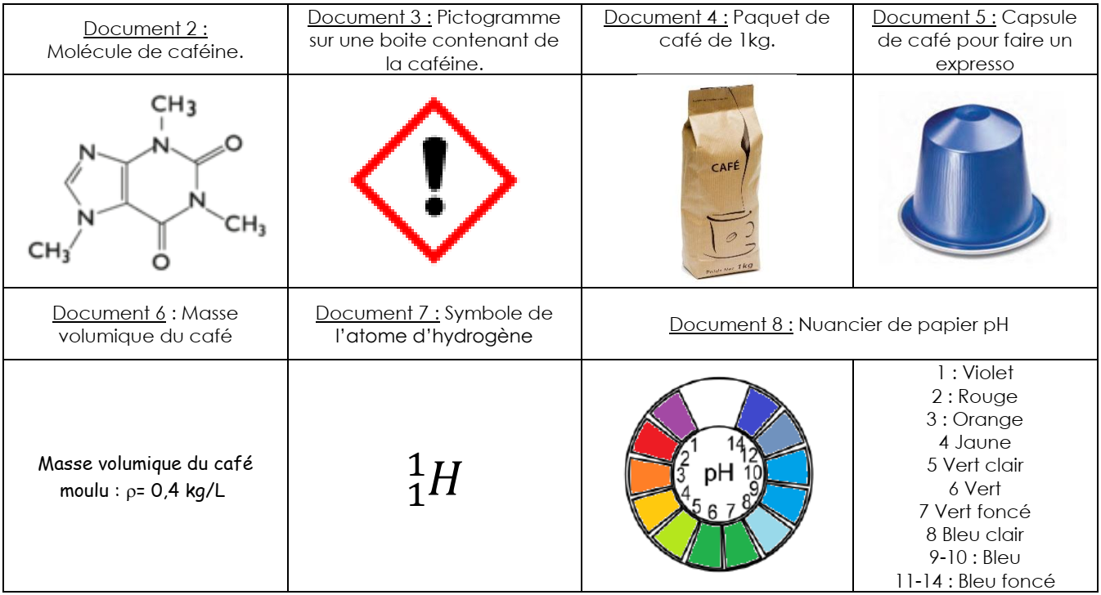
Questions :
1) La caféine est : (0,5 pt)
- une molécule
- un atome
- un ion.
2) Donne le nom et le nombre des différents atomes contenus dans la caféine. (2 pts)
3) Que signifie le pictogramme de sécurité présent sur une boite de caféine ? (1pt)
4) Cite 3 autres boissons que le café qui contiennent de la caféine. (1,5 pts)
5) Donne la composition précise de l’atome d’hydrogène (protons, neutrons, nucléons, électrons). (2 pts)
6) Fais un schéma légendé et soigné de cet atome. (2 pts)
7) Parfois l’atome d’hydrogène perd un électron, que devient alors cet atome. Donne sa formule. (1 pt)
8) Calcule le volume du paquet de café du document 4. (1,5 pts)
9) Un expresso a un volume de 5 cl. Détermine la masse de caféine que l’on absorbe quand on boit ce type de café. (1,5 pts)
10) Combien d’expresso peut-on boire chaque jour si l’on ne veut pas dépasser les recommandations de l’agence européenne de la sécurité des aliments ? (2pts)
11) En TP, un élève prélevé une goutte de café et la dépose sur une bandelette de papier pH. Ce dernier devient Jaune. (5pts)
a) Quel est le pH du café ?
b) Comment peux-tu qualifier ce pH ?
c) Cite une autre boisson qui a environ ce pH.
d) Que deviendra ce pH si on dilue le café ?
e) Cite un autre moyen de mesurer un pH.
Correction

